六年级七上第三章 世界的居民
第一节 世界的人口（第一课时）
【学习目标】
1、学会运用资料和地图，分析、归纳世界人口增长的特点。
2、学会计算出生率、死亡率、自然增长率。
3、结合世界人口增长特点，说说人口增长与自然、社会经济发展之间的联系。
【学习重难点】
学习重点：学会计算人口自然增长率，了解世界人口增长特点
学习难点：阅读和分析世界人口统计数据或世界人口增长图（曲线图、柱状图），分析并把握世界人口增长的特点，能根据人口统计数据绘制简单的人口统计图。
【学习过程】
预习学案
预习任务一：世界人口的数量与增长
阅读教材P48——49，通过阅读分析，知道世界人口的数量及增长特点。
1、你会判读统计图吗？读图3－1 “世界人口增长”图，回答下列问题：
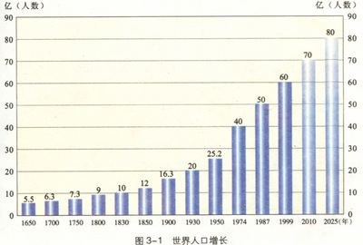

（1）图中横轴代表 ，纵轴代表 。
（2）图中蓝色条状上方的数学代表什么？请规范地读出蓝色条状上方标注的16.3这个数字的含义。
（3）到2011年10月底，世界人口总数突破 亿，说明了什么问题？

（4）分析从1830年到2011年，世界人口每增加10亿所用的时间是怎么变化的？说明了什么问题？
（5）说出1800年至今，世界人口增长的特点？

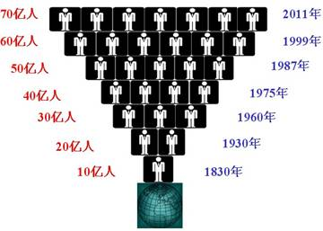
预习诊断：
1、读“世界人口增长图”，可以看出，世界人口每增加10亿人需要的年份越来越 ，人口增长的速度越来越 。并且世界人口仍以较 速度持续增长，为什么会出现这种状况？ （对应目标1）

预习任务二、世界人口增长的决定因素：人口出生率、死亡率和自然增长率的计算
阅读教材P49阅读材料，掌握世界人口增长的决定性因素（三率），掌握人口出生率、死亡率和人口自然增长率的计算。
1、读课本49页和50页正文及活动部分回答：
（1）人口增长的快慢用什么表示？出生率、死亡率、自然增长率如何计算？
出生率=
死亡率=
自然增长率是指一年内一定地区的自然增长人口（出生人口数减去死亡人口数）与总人口之比。自然增长率= = 率— 率
（2）出生率＜死亡率，人口自然增长率为负值，出生率＞死亡率，人口自然增长率为正值，
出生率=死亡率，人口自然增长率为0。
（3）说一说世界人口自然增长率与经济发展水平的关系：
预习诊断：
1、根据表中的内容，把表格补充完整
国家 | 出生率（％） | 死亡率（％） | 自然增长率（％）
英国 | 1．20 | 1．08
巴西 | 2．03 |  | 1．3[来:Z.xx.k.Com]
德国 | 0．97 | 1．04
尼日利亚 | 4.01 |  | 2．78
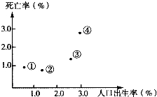
2、下图表示四个国家的人口出生率和人口死亡率，其中人口自然增长率最高的国家是（C ）（对应目标2）
A．① B．② C．③ D．④
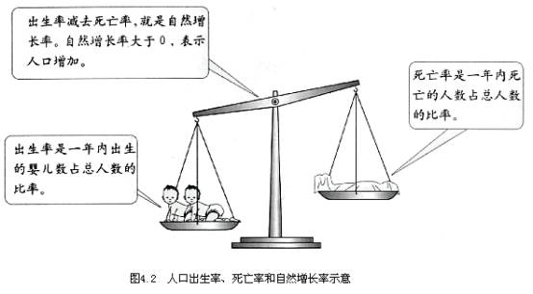

（3）人口的增长与经济发展水平有密切关系。一般来说，经济发展水平高的国家，人口的自然增长速度较 ；经济发展水平低的国家，人口自然增长速度较 。

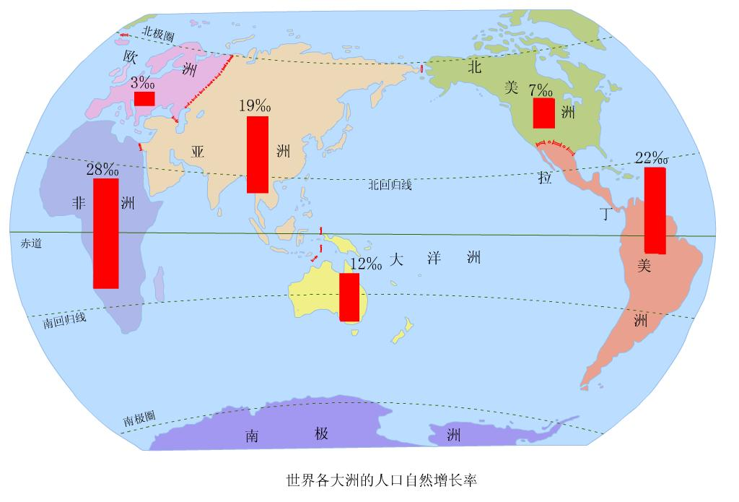
（4）读世界各大洲人口自然增长率分布图，
分析各大洲中人口增长最慢的是 ，最快的是 。

训练案：
考点一：计算出生率、死亡率、自然增长率，学会分析人口增长与社会经济发展之间的联系。
类型1选择题
1、根据下表内容判断，下列说法正确的是（ ）
国 家 | 总人口（万） | 人口出生率（%） | 人口死亡率（%）
M国 | 6398 | 2.50 | 0.65
N国 | 12687 | 0.94 | 0.82
①人口自然增长率较高的是M国 ②人口自然增长率较高的是N国
③M国属于发达国家 ④N国属于发达国家
A．①③ B．②③ C．①④ D．②④
2、某地区“人口自然增长率等于零”的含义是（ ）
A．表示该地区不出生婴儿
B．表示该地区出生率等于零
C．表示该地区死亡率等于零
D．表示该地区出生率与死亡率相等
考点二：学会运用资料和地图，分析、归纳人口增长的特点
3、读我国某省(市)人口统计图，从1990年到2020年间人口数量的变化是（）
①总人口数量在逐年减少 ②老年人口数量增加较快 ③壮年人口数量逐年下降 ④幼年人口数量逐年下降
A．①② B．②③ C．③④ D．②④

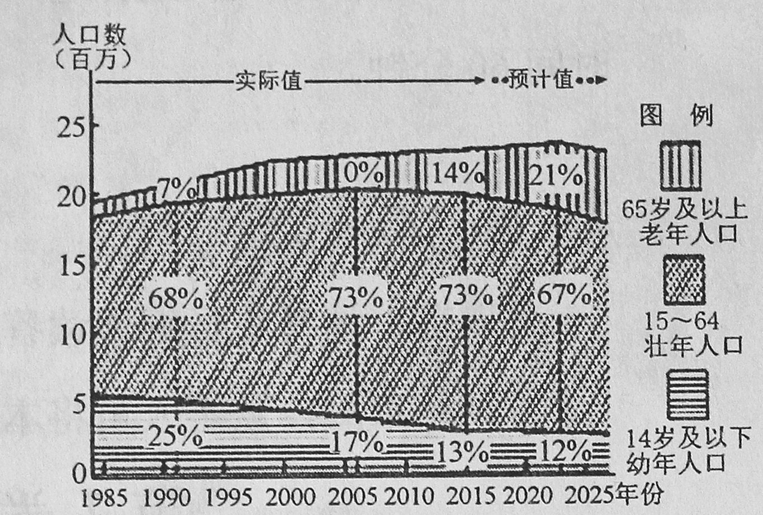

【限时作业】
1、某一地区在一年中平均每1000人中出生并成活25个婴儿，死亡10人，这个地区的人口自然增长率为 (1分) ( )
A、25‰ B、10‰ C、5‰ D、15‰
2、“人口自然增长率等于零”的含义是 （1分） （ ）
A．表示该地区不出生婴儿 B．表示该地区出生率等于零[来源Com]
C．表示该地区死亡率等于零  D．表示该地区出生率与死亡率相等
3、读下表回答问题（2分）
 | 人口密度(人/平方千米) | 出生率‰ | 死亡率‰
A国 | 275 | 6 | 7
B国 | 108 | 42 | 18
（1）根据表中的数据，计算B国的人口自然增长率是
（2）假设A、B两国属于非洲或欧洲国家，根据世界各大洲人口增长特点判断A国属于 洲国家
4、阅读下表数据资料，完成下列要求。(6分)
世界人口变化
年份 | 1830 | 1930 | 1960 | 1974 | 1987 | 1999
人口数（亿） | 10 | 20 | 30 | 40 | 50 | 60
（1）根据表中数据在右边的坐标图中绘出世界人口增长曲线。
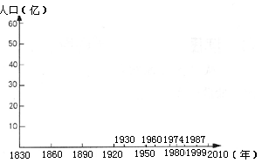
（2）人口增长的速度是由______率和______率决定的。近几十年来，世界人口迅速增长的原因主要是______________________________________________。
（3）目前，人口增长速度较快的主要是经济发展水平较_____（高或低）的国家。
（4）可见，世界人口从10亿到20亿，从20亿到40亿，每增长10亿人口所用年限。这说明世界人口每翻一番经历的时间 ，表明世界人口的增长速度是 。 [来源:学_科_网]
【本课时教学设计的注意事项、疑点或建议】
建议：教师可以多从网上搜集关于各地人口的信息或数据资料，让学生学会运用地理知识解决实际的地理问题。
答案：
【拓展训练】C D D
【限时作业】
1、 D 2、 D 3、24‰ 发达
- （2）出生率 死亡率生活水平的提高，医疗卫生条件的改善
- 低 （4） 越来越短 越来越快 来源:学_科_网]

